# GESTION HOSPITALARIA

Estudiante: Belmonte Lucía

Profesor: Sergio Gabriel Oberenko

Tutora: Jennifer Goldfeld

ÍNDICE

PROYECTO GESTION HOSPITALARIA

# *DESCRIPCION DE LA TEMATICA ------------ Pág*. *2-3*

# *DIAGRAMA ENTIDAD RELACIÓN ------------* Pág. 4

# *LISTADO DE TABLAS* - ----------- Pág. 5

Introducción

Para este proyecto, realizaré una base de datos sobre una gestión hospitalaria.

La gestión hospitalaria desempeña un papel crucial en la entrega eficiente y efectiva de los servicios de salud, en este caso lo utilizaré en una institución en particular.

La implementación de un sistema integral basado en un diagrama de relación entidad se presenta como una solución innovadora para optimizar la atención hacia el paciente, mejorar la comunicación entre los profesionales de la salud, modernizar el sistema de salud y a su institución y, agilizar los procesos administrativos.

Objetivos

El objetivo y el enfoque es integrar todas las entidades que operamos en esta institución de salud, como es, paciente, turno, medico, diagnostico, internación, alt, para así mejorar la eficiencia operativa administrativa, registrando pacientes y completando sus datos de manera práctica y rápida. Asignarles médicos según las especialidades y que ellos puedan dar con un diagnostico y decidir la internación y/o el alta.

El fácil acceso a incorporar datos a la historia clínica y a poder visualizarlos como también modificarlos para mejorar la toma de decisiones.

Brindar al paciente un servicio personalizado y centrado al tener acceso a sus datos e historia clínica. Optimizar los recursos y la accesibilidad a la disponibilidad de habitaciones, registrando a cada paciente en sus correspondientes habitaciones, efectuando un ingreso y egreso, para que la institución sea más prolija y se vea reflejado en el confort del paciente.

Situación problemática

Es de suma importancia incorporar un sistema de base de datos en una institución sanitaria de gran complejidad y capacidad.

Cuando contamos con un flujo importante de pacientes e incluso de personal, como por ejemplo, médicos, se vuelve engorroso el manejo de datos y no todo puede fluir como corresponde, ahí es donde se encuentran incongruencias y errores.

Una institución de salud a menudo se encuentra con problemáticas de filtración de datos importantes sobre los pacientes, con la falta de acceso rápido a los archivos, con problemas de gestión que hace que las instituciones pierdan tiempo tanto operativo/administrativo como para el paciente, haciendo que baje la calidad de atención y así generar una experiencia poco satisfactoria.

Modelo de negocio

Este modelo de negocio busca recopilar e ingresar pacientes con sus datos personales ya sea nombre, apellido, DNI, obra social, etc., otorgando el turno médico y completando e ingresando los datos de obra social , por su parte el médico se encargará de generar así una historia clínica con estudios realizados, estudios pendientes, nombre, apellido, etc..

El personal como los médicos también quedan registrados con sus datos nombre, apellido, especialidad, matricula, etc., lo cual ayuda a que la institución tenga un manejo en la relación médico-paciente y registro de su personal. El mismo se va a encargar de generar un diagnostico definiendo la causa, el resultado, entre otros, concluyendo así con el alta del paciente, con la fecha del alta, medicación, indicaciones o también concluir con la internación en donde podemos ver el número de habitación que le corresponde, si es compartida, individual, fecha de ingreso, etc.

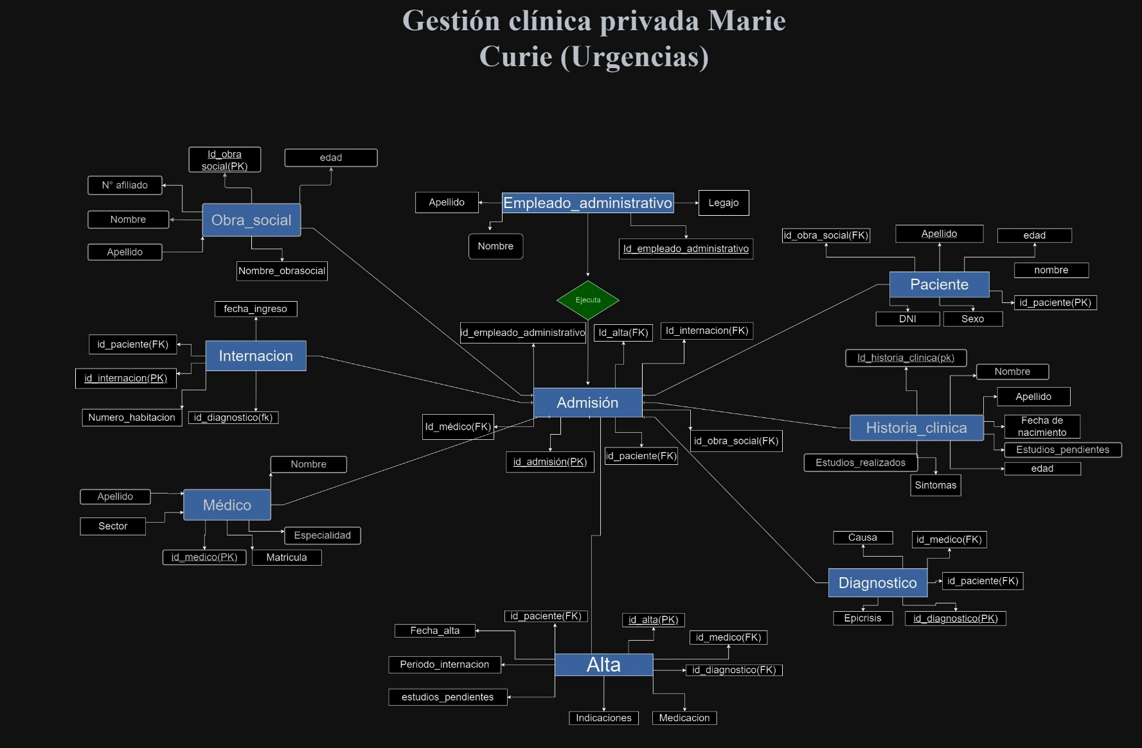

|  |  |  |
| --- | --- | --- |
| TABLAS | DESCRIPCION | CAMPOS |
| PACIENTE | REGISTRO PACIENTES CON SUS DATOS | ID_PACIENTE (PK)  nombre  edad  apellido  sexo  DNI  id_obrasocial (FK) |
| MEDICO | REGRISTA MEDICOS CON SUS DATOS | ID_MEDICO (PK)  nombre  apellido  especialidad  matricula  sector |
| OBRA SOCIAL | REGISTRA DATOS DE LA OBRA SOCIAL | ID_OBRA SOCIAL (PK)  nombre  apellido  edad  n_afiliado  nombre_obrasocial |
| HISTORIA CLINICA | REGISTRA DATOS DE LA HISTORIA CLINICA DEL PACIENTE | ID_HISTORIA_CLINICA (PK)  nombre  apellido  edad  fecha_de_nacimiento  síntomas  estudios_pendientes  estudios_realizados |
| DIAGNOSTICO | REGISTRA TODO LO REFERENTE AL DIAGNOSTICO DEL PACIENTE | ID_DIAGNOSTICO (PK)  causa  epicrisis  id_medico (FK)  id_paciente (FK) |
| INTERNACION | REGISTRA LO REFERENTE A LAS HABITACIONES | ID_INTERNACION (PK)  id_paciente (FK)  numero_habitacion  id_diagnostico (FK)  fecha_ingreso |
| ALTA | REGRISTA DATOS SOBRE EL ALTA DEL PACIENTE | ID_ALTA (PK)  medicación  indicaciones  periodo_internación  estudios_pendientes  fecha_alta  id_paciente (FK)  id_medico (FK)  id_diagnostico (FK) |
| EMPLEADO ADMINISTRATIVO | REGISTRA DATOS DEL EMPLEADO ADMINISTRATIVO | id_empleado_adm (FK)  apellido  nombre  legajo |
| ADMISION | REGISTRA TODAS LAS ID DE LAS TABLAS MEDICO, PACIENTE, OBRA SOCIAL, HISTORIA CLINICA, DIAGNOSTICO, INTERNACION, ALTA Y EMPLEADO ADMINISTRATIVO. | id_admision (PK)  id_paciente (FK)  id_medico (FK)  id_obra_social (FK)  id_alta (FK)  id_internacion (FK)  id_empleado_adm (FK) |